Actividad n° 1: Como puedes observar, aparecen 4 cuadros los cuales deben ser completados con las principales características de las causas y la importancia de estas para el inicio de la Segunda Guerra Mundial
Antecedentes
Principales Características

________________________________________________________________________________________________________________________________________________________________________________________________________________________________________________________________________________________________________________________________________
- Exigieron a Alemania a ceder Alsacia y Lorena, sus colonias, parte de sus territorios del este y a ceder la administración del Sarre.
- Más que un tratado fue una imposición.
- Causó un hondo resentimiento y una profunda humillación en el pueblo alemán.
- permitió el ascenso del partido nazi y con ello la llegada al poder del Führer.

1- Tratado de Versalles

____________________________________________________________________________________________________________________________________________________________________________________________________________________________________________________________________________________________________________________________________________________________________________________
- El surgimiento del Fascismo.
- Hitler y Mussolini aprovecharon el descontento popular y construyeron movimientos nacionalistas extremistas.
- Los partidos nacionalista y fascistas buscaban recuperar las glorias nacionales mediante la militarización de amplios sectores sociales, la instauración del totalitarismo y la expansión de las fronteras nacionales.

- Fuente: https://concepto.de/segunda-guerra-mundial/#ixzz6PBd3JsCI

2- Totalitarismos

- La caída de la bolsa de Wall Street provocó un desequilibrio en la economía mundial
- Provocó la crisis a nivel mundial por la importancia de EEUU en la economía de muchos países, siendo principales los países democráticos.
_______________________________________________________________________________________________________________________________________________________________________________________________________________________________________________________________________________________________

3- Crisis del 29

_______________________________________________________________________________________________________________________________________________________________________________________________________________________________________________________________________________________________
- Desde que Hitler asume el poder en 1933 se comenzó una política expansionista.
- Se buscó obtener los pozos de petróleo de Noruega y Finlandia para una futura guerra.
- Se comenzó una carrera expansionista en la búsqueda del espacio vital para recuperar el espacio necesario para el desarrollo alemán.

4- Afán imperialista

Actividad n°2: Identificar las causas de la Segunda Guerra Mundial

Causas a largo plazo
Causas a largo plazo

- TRATADO DE VERSALLES
Este tratado constituye a uno de los acuerdos de paz que se llevaron a cabo al finalizar la I Guerra Mundial en la Conferencia de París. Pero, más que un tratado fue una obligación. En él que exigieron a Alemania a entregar Alsacia y Lorena, sus colonias, sus territorios del este y a ceder la administración del Sarre. Además, se produjo el control y la desmilitarización de la región del Rin, fueron declarados culpables de la guerra, obligados a pagar altas indemnizaciones y su ejército quedó reducido a 100000 hombres. La extrema dureza de estas cláusulas escritas sin la presencia de Alemania causó un hondo resentimiento y una profunda humillación en el pueblo alemán, que permitió el ascenso del partido nazi y con ello la llegada al poder del Führer.
- EL FASCISMO
Es una ideología existente en Alemania e Italia establecida en el ultranacionalismo, que dio una vía de escape a las fallidas democracias liberales que desembocaron en la Primera Guerra Mundial y al ansia de revanchismo tras la imposición de los tratados. En el caso de Hitler, este llega al poder en 1933 y en pocos meses se convierte en un completo dictador cuya doctrina tenía como bases principales: la superioridad de la raza aria, la inferioridad eslava y judía, la teoría del espacio vital o Lebensraum (necesidad de establecer una relación de proporción entre la población y el territorio con el fin de sobrevivir) En pocos meses Hitler va ganando la confianza del pueblo alemán gracias al descenso del paro y al desarrollo de la agricultura e industria. Como consecuencia, la aceptación de su doctrina es cada vez mayor. Mussolini también optó por una ideología fascista basada en la violencia, el expansionismo y en invocar la grandeza del antiguo Imperio Romano, algo que se recrudecería con el paso del tiempo, sobre todo a partir de 1935.
Causas a corto plazo
Causas a corto plazo

POLÍTICA DE APACIGUAMIENTO
La política llevada a cabo por las democracias occidentales durante el período de entreguerras consistía en ceder antelas políticas expansionistas alemanas con el fin de evitar otra guerra. Reino Unido y Francia querían evitar a toda costa el inicio de una nueva contienda sin importar la pérdida de la soberanía de ciertos territorios a cambio de la satisfacción de los líderes fascistas; además de que la poca influencia de la SDN al no estar integrada por grandes potencias como la URSS o EEUU y su ineficacia a la hora de resolver los conflictos, junto a la política de aislamiento de Estados Unidos con el resto de Europa, no hicieron nada por parar lo que sería la IIGM.
GRAN DEPRESIÓN
Al finalizar la Primera Guerra Mundial, Estados Unidos era el país más estable económicamente, mientras que Europa se encontraba en la miseria y era totalmente dependiente de las ayudas norteamericanas y de su capital invertido en ellos. Con la crisis del 29, los países europeos sufren una caída del mercado que trajo consigo numerosas consecuencias: se produjo una gran repatriación masiva del dinero invertido (es decir, traer de vuelta a tu país el dinero invertido en otros lugares), un hecho que produjo la vuelta a la miseria no sólo en estos países sino en gran parte del mundo. En el caso de Alemania, Estados Unidos tenía un gran capital invertido, por lo que, tras el crack del 29, 8 millones de personas se permanecieron en el paro y la economía se desestabilizó en gran medida. Además, no sólo tuvo consecuencias económicas, sino que también fueron ideológicas y sociales: se produjo un gran descontento general, una crisis del modelo capitalista y democrático y el fortalecimiento de los sistemas extremistas, además de que gran parte de los países optaron por medidas proteccionistas con el fin de levantar la industria nacional, un hecho que provoca un aislamiento diplomático, dado a que se da mayor prioridad a lo nacional que a lo internacional. Por último, las potencias extremistas deciden llevar a cabo un fuerte desarrollo en la industria armamentística para complacer sus deseos expansionistas y sacar a sus respectivos países de las crisis. Mientras tanto el rearme de las potencias aliadas se encuentra obstaculizado
Causas inmediatas

Invasión de Polonia (La invasión de Polonia es la única causa inmediata el resto de la política expansionista son causas a corto plazo)
El 1 de septiembre de 1939 se produjo la venida de la Whermacht (ejército alemán) a Polonia y el 3 de septiembre; Francia y Gran Bretaña declararon la guerra a Alemania, sin embargo, el apoyo dispensado al territorio polaco fue mínimo y por supuesto no fue de gran ayuda.
Reino Unido y Francia en aquel momento ya eran conscientes de que Hitler seguiría con su avaricia expansionista tras romper el pacto de Múnich, no obstante, en el momento de la invasión a Checoslovaquia, el estado de la economía de guerra de Reino Unido y de Francia era pésimo frente a la avanzada de Alemania, que había iniciado antes la carrera armamentística y tenía más ventaja, de este modo los aliados decidieron esperar para que las industrias británicas y francesas alcanzaran mejores niveles de producción.
La invasión de Polonia fue el momento oportuno, con las industrias británicas a su máximo potencial y las francesas en un próspero crecimiento. El expansionismo italiano y japonés no fue tan discutido como el alemán, aunque si causó cierta inestabilidad en Europa.
EXPANSIÓN JAPONESA
Japón, en respuesta a su deseo de crear un gran imperio en el Pacífico, se apoderó de parte de Manchuria (China) en septiembre de 1931, y creó el estado títere de Manchukuo. La SDN condenó la acción ilegal de Japón, pero no hubo ningún tipo de sanción o represalia. De esta manera, en 1933 Japón abandonó la SDN y demostró que esta institución internacional no tenía la fuerza ni capacidad disuasoria necesaria para detener a las políticas expansionistas.Ante la falta de respuesta por parte de las potencias democráticas, Japón decide dar un paso más allá: iniciar una guerra contra China en 1937. Con esto se producirá el inicio de la IIGMen esa zona.Por otra parte, Hitler estaba continuamente reforzando sus alianzas, y en 1936 Alemania y Japón firmaron el Pacto Antikomintern para aclarar las zonas de influencia de cada país ante las futuras conquistas. Italia se une al Pacto en 1937.
EXPANSIÓN ITALIANA
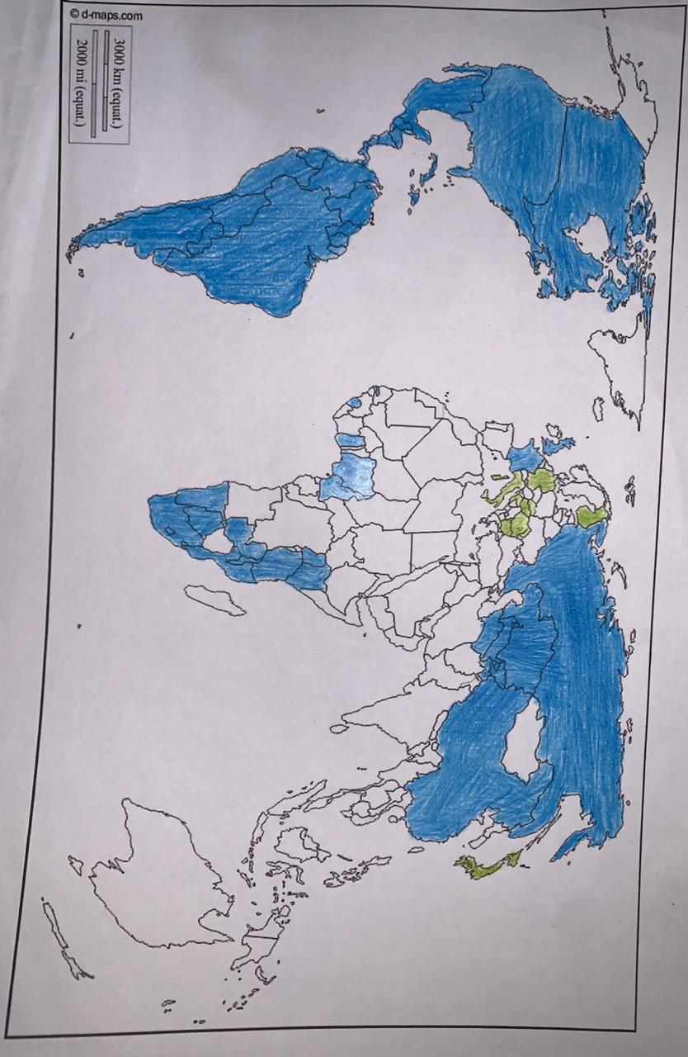
Esta expansión comenzó con la incorporación de Etiopía (Abisinia) en mayo del año 1936, último territorio africano que permanecía independiente. La SDN (Sociedad de las Naciones), contando con el apoyo de Gran Bretaña y Francia, declaró a Italia “agresor” y le impuso una lista de sanciones económicas. Pero, lo único que consiguieron fue la ruptura del Pacto de Stresa y el acercamiento entre Italia y Alemania. Formándose así el Eje Roma-Berlín en noviembre de 1936, y Mussolini abandonó la SDN en el año 1937. Más adelante, Mussolini decidió invadir Albania en abril de 1939. Poco después, Hitler y Mussolini firmaron una coalición militar, el Pacto de Acero (mayo 1939), por el que se aliaron militarmente.
Actividad n° 3: Identificar los bloques que se enfrentaron durante la Segunda Guerra Mundial
POTENCIAS
DEL EJE

PAÍSES
ALIADOS

Actividad n° 4: Menciona los principales líderes y clasifícalos, durante la Segunda Guerra
Mundial
http://iris.cnice.mec.es/kairos/ensenanzas/bachillerato/mundo/2guerramundial_02_00.html
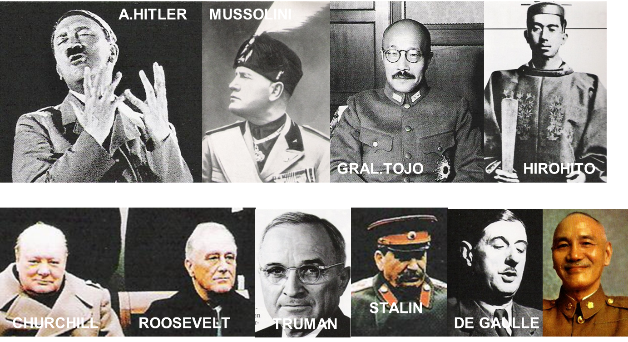

Truman

Como presidente de los EE UU en aquellos tiempos, tuvo que afrontar el final de la II Guerra Mundial. Él tomó la decisión de lanzar las bombas atómicas sobre las ciudades japonesas de Hiroshima y Nagasaki en agosto de 1945.

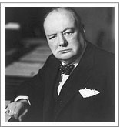
Churchill

Los acontecimientos que desencadenaron en la II Guerra Mundial le dieron la razón. Iniciada ésta, en 1940 fue nombrado primer ministro sustituyendo a Chamberlain. Por su firmeza se convirtió en símbolo de la resistencia frente a los ataques aéreos alemanes (la “batalla de Inglaterra”). Fue un gran retórico: ha quedado en la historia su promesa al pueblo británico de “sangre, sudor y lágrimas”.
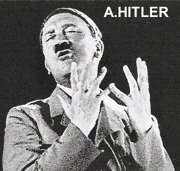
Hitler
Sus ambiciones en política internacional (un “espacio vital” para Alemania) provocaron el estallido de la II Guerra Mundial. Tras los éxitos de los primeros años, vinieron los tiempos de la derrota. En abril de 1945, cuando Berlín era invadida por el ejército soviético, se suicidó junto a Eva Braun, con quien acababa de casarse.
Stalin

Intervino en la II Guerra Mundial cuando la URSS fue invadida por Alemania en 1941: la resistencia soviética fue muy importante para la victoria aliada en 1945. Esa situación le accedió a tener un papel muy activo en las Conferencias de paz entre los países vencedores (Teherán, Yalta, Potsdam) y en el diseño del nuevo orden mundial.

Mussolini

Tomó medidas encaminadas a modernizar la economía y las obras públicas, con un firme intervencionismo estatal. Consiguió el apoyo de la Iglesia católica con la firma del Tratado de Letrán. Por otro lado desde mediados de los años treinta puso en práctica un imperialismo que le aproximó a la Alemania de Hitler. Esta alianza llevó a la intervención desastrosa de Italia en la II Guerra Mundial.
Roosevelt
Durante la Segunda Guerra Mundial, Roosevelt llegó a significados acuerdos con el resto de los aliados para derrotar a las potencias del Eje y establecer una organización internacional que gestionara la paz posterior.

Gral. Tojo

Fue un militar japonés, que llegó a ser primer ministro de Japón durante la Segunda Guerra Mundial, entre 1941 y 1944.
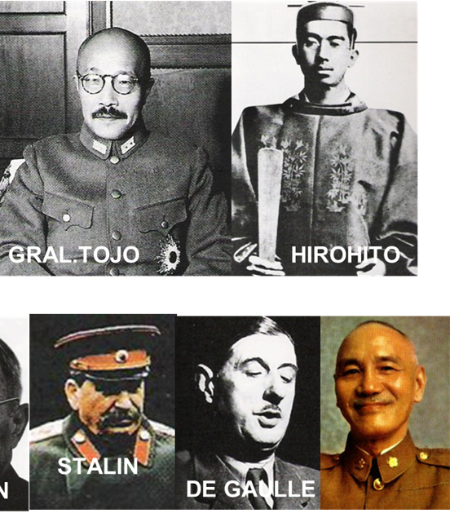
Hirohito
Hirohito fue el 124º emperador del Japón y fue quien condujo a Japón a la Segunda Guerra Mundial.

Charles de Gaulle

Su papel en la organización de la resistencia francesa contra los nazis, le invistió de una autoridad que se proyectó más allá de la Segunda Guerra Mundial.

